代表团网上自服务系统使用说明

一、代表团网上自服务系统概述
代表团网上自服务系统是为大会各类别代表团提供下属展商、媒体记者以及参展人员提交人员证件申请、车辆证件申请以及团体会刊填报的自助服务平台，其访问地址：http://yzt.exporegist.com/xbhdelegation22//Login/Index。输入用户名密码以及验证码，进入代表团自助服务系统的登录界面。
二、代表团网上自服务系统操作说明
代表团登录系统后会显示如下界面，代表团可添加多个联系人，可为参展人员、专业观众、媒体记者及其他参会人员申办证件、申办车辆证件、团体会刊提交，以及账号密码修改。
*登录用户名请使用创建代表团账号的联系人邮箱
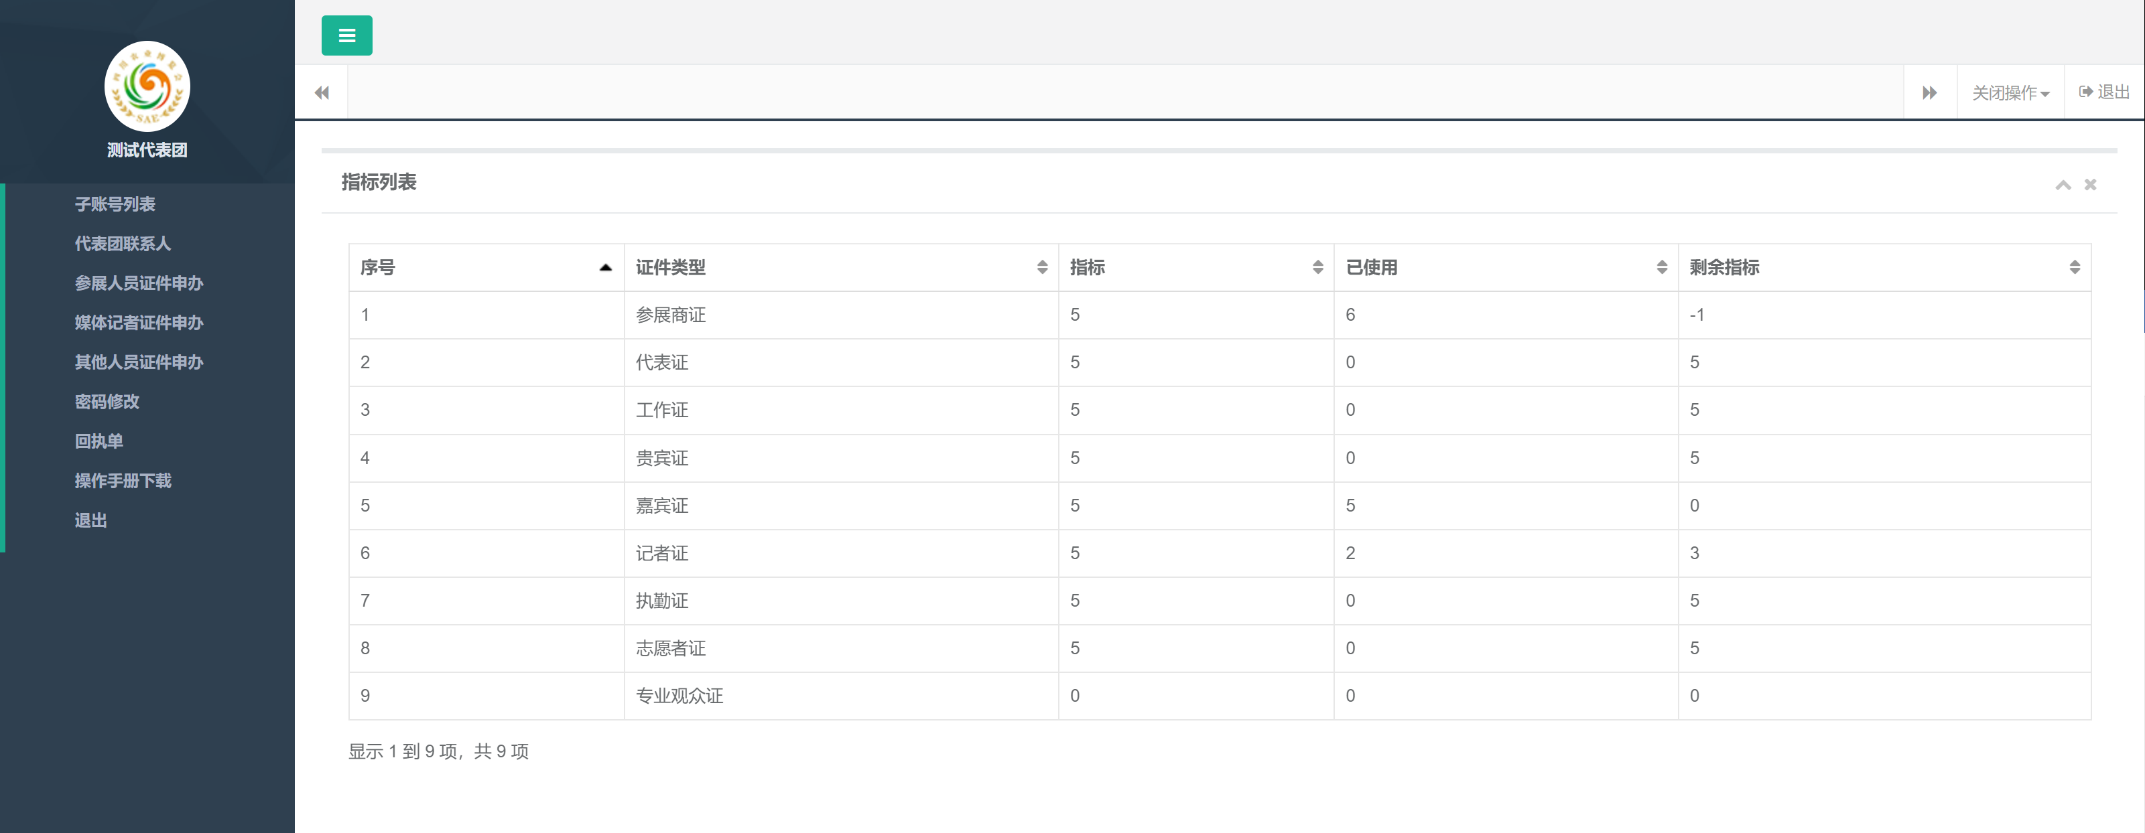
【找回密码】
如忘记系统账号登陆密码，可以通过找回密码功能，找回系统登陆密码，具体操作如下：
点击“忘记密码”按钮，进入找回密码页面，输入联系人邮箱及手机号，点击“发送”按钮，系统会将密码发送至代表团联系人的手机及邮箱中。
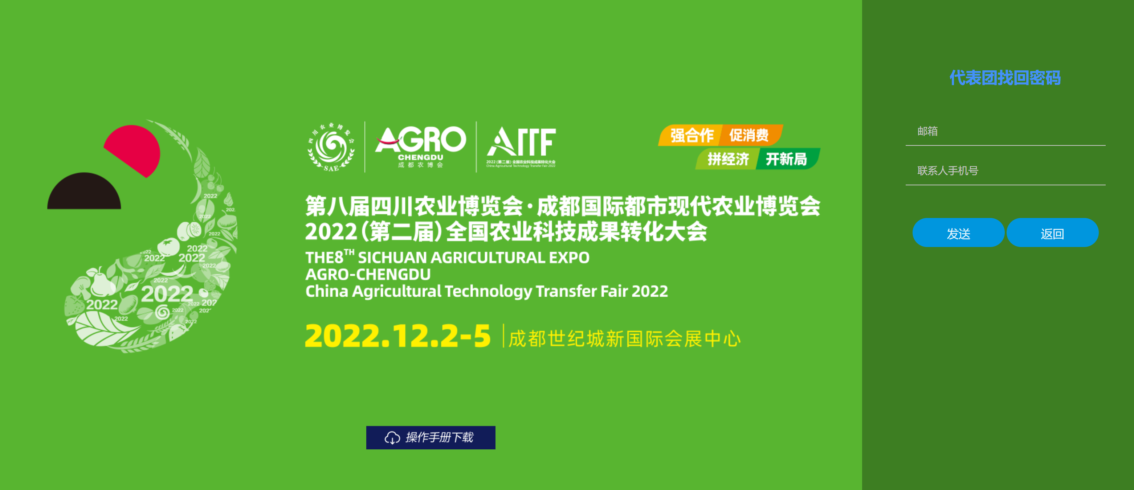
【系统登录首页：指标列表】
代表团登录系统后会显示系统首页-指标列表页面，显示代表团可以申请的人员及车辆证件种类、证件指标总数、已使用指标数，以及剩余指标数。
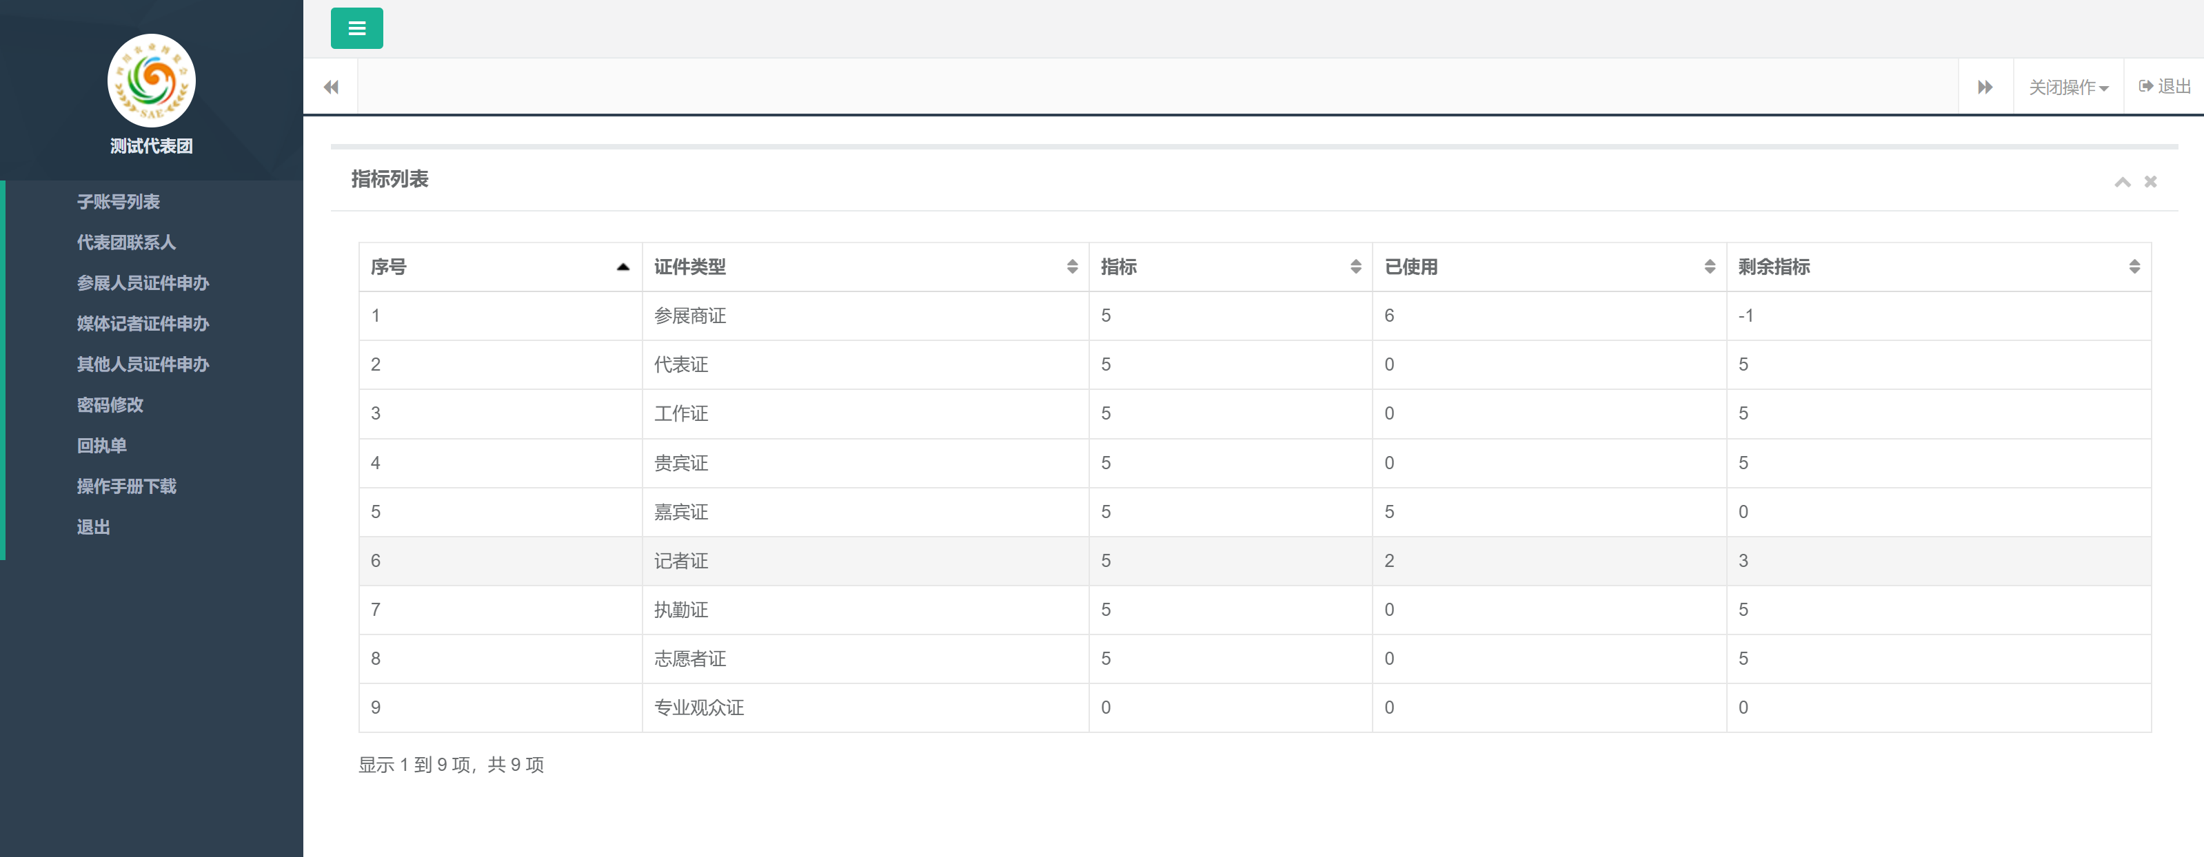
【子账号列表】
可在此菜单创建代表团子账号，可进行子账号指标分配，指标分配总额不能超过代表团证件指标总额。创建子账号需填写子账号名称、邮箱、手机号；邮箱为子账号账户名，手机号为密码。
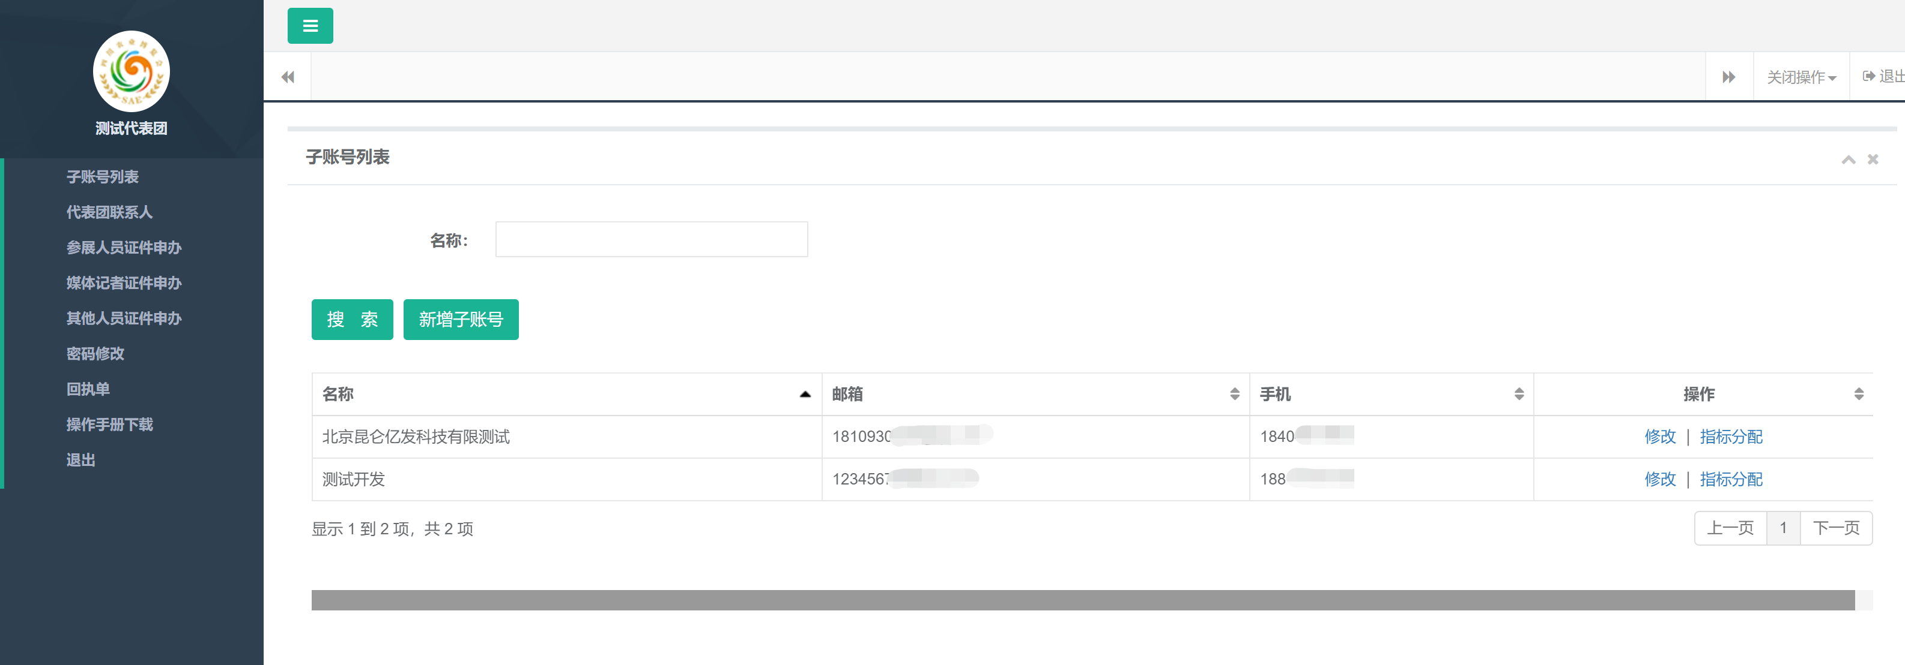
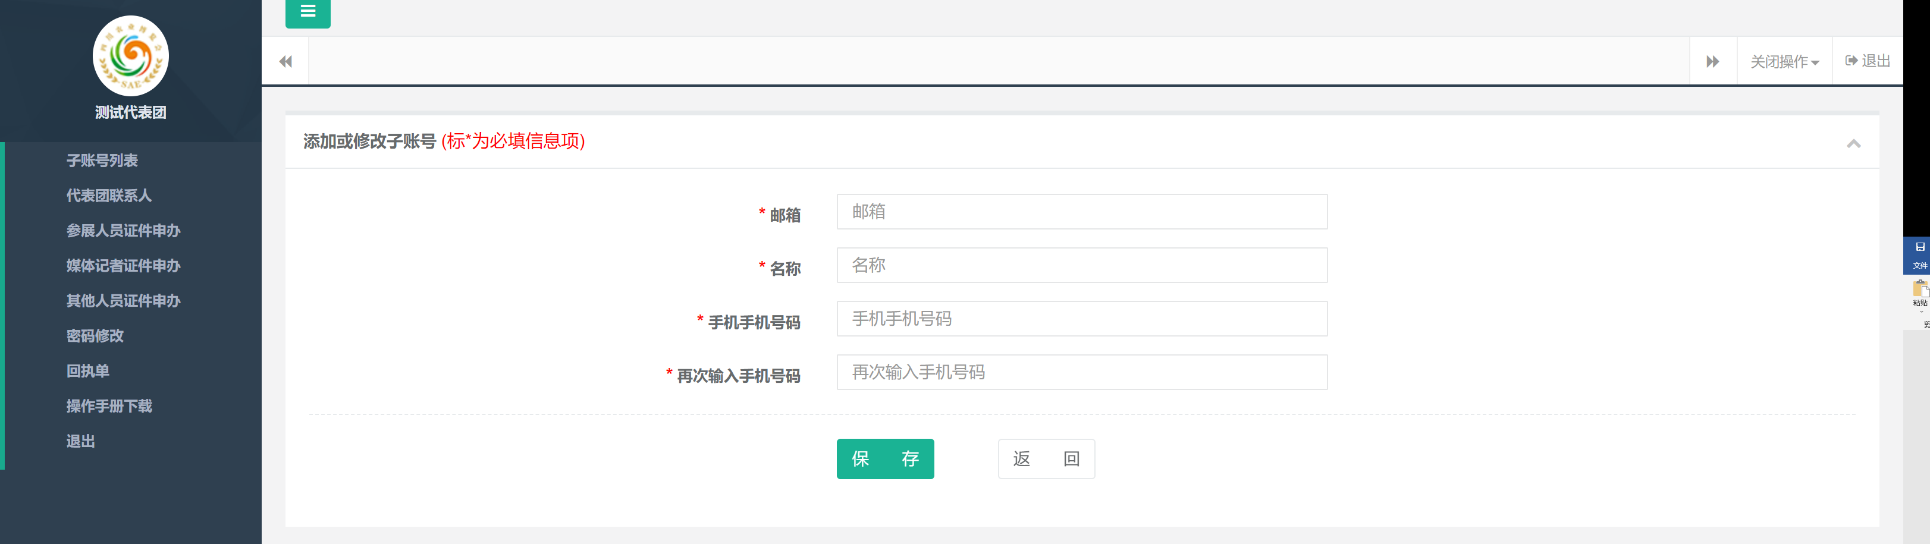
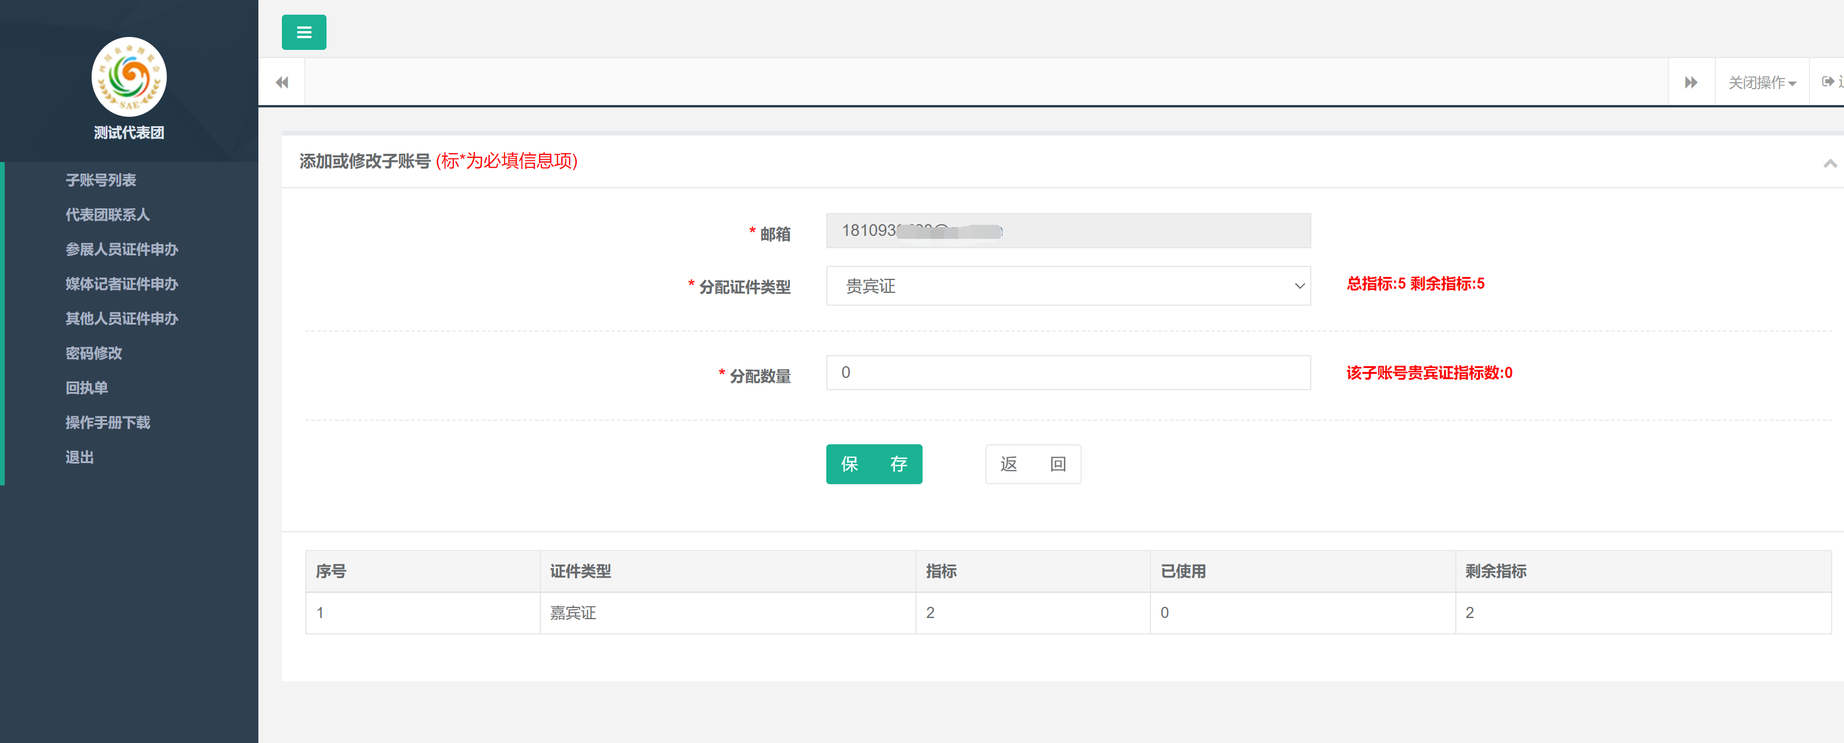
【代表团联系人】
1、新增：在“代表团联系人”页面，点击“新增”按钮，在信息录入页面填写联系人相关信息，包括：联系人姓名、联系人职务、移动电话、电子邮箱、备注等，录入完成后点击页面下方“保存”按钮，完成联系人新增。（添加的联系人不能使用个人信息登录系统）
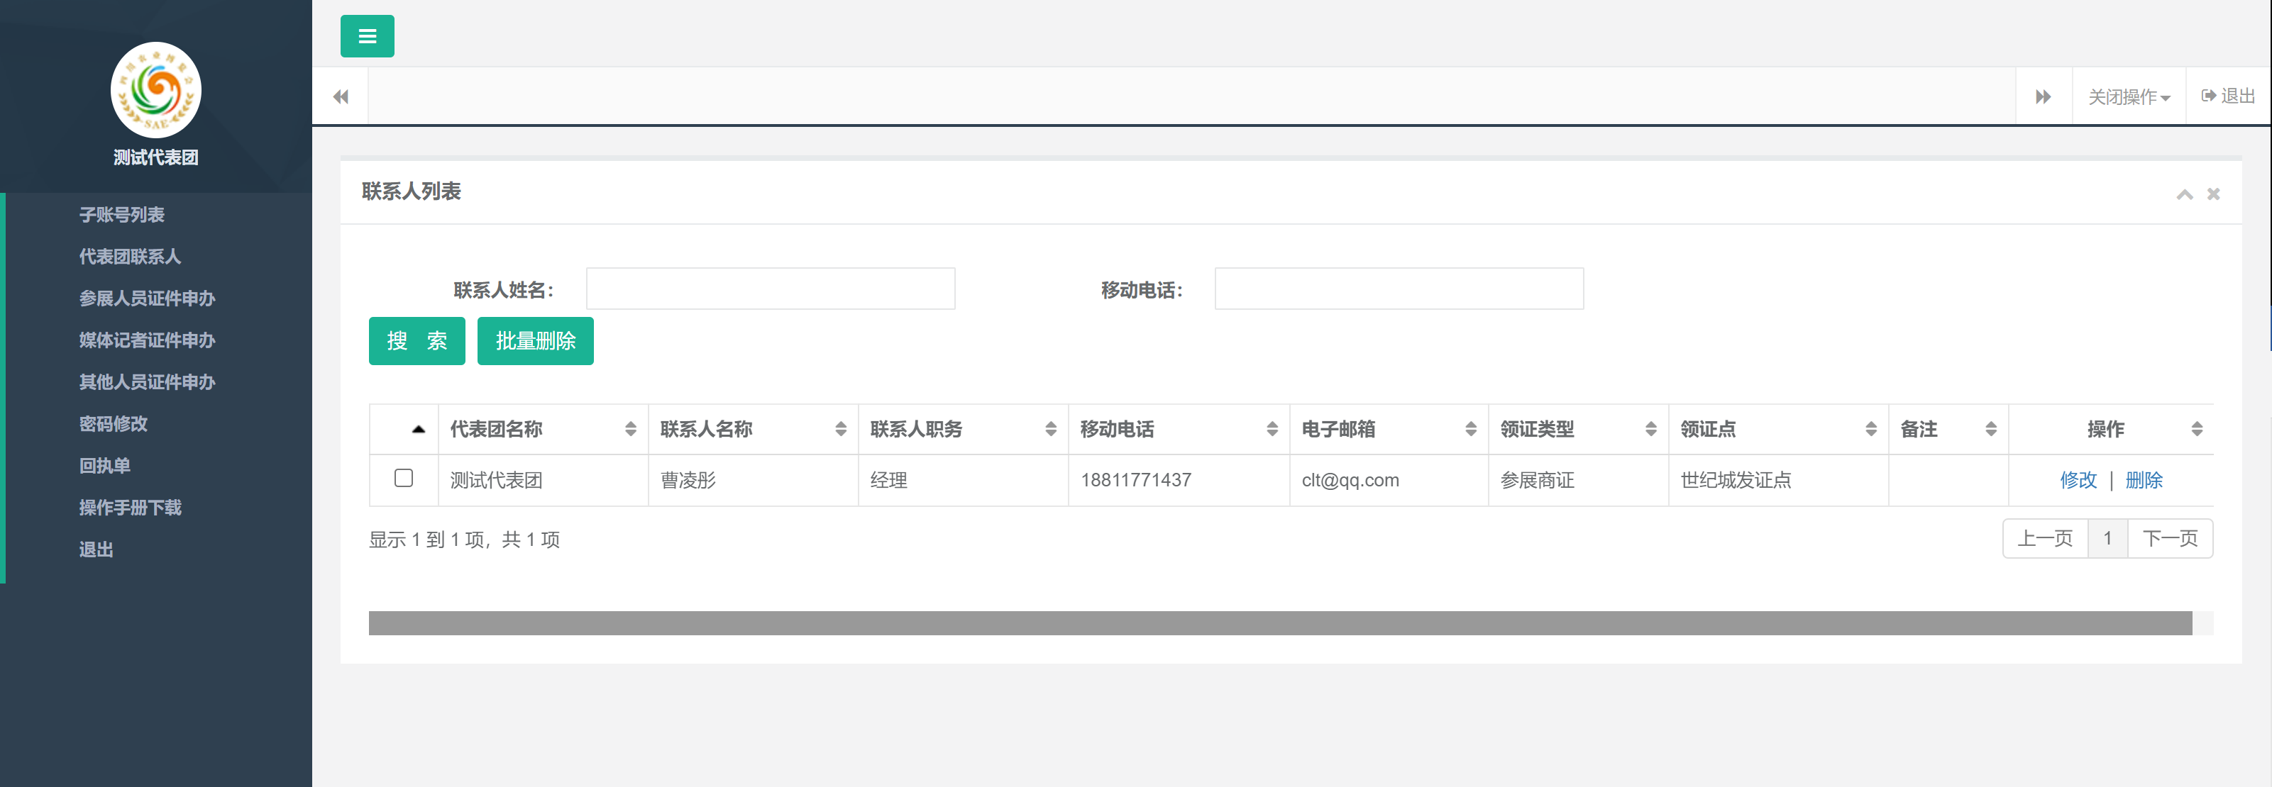
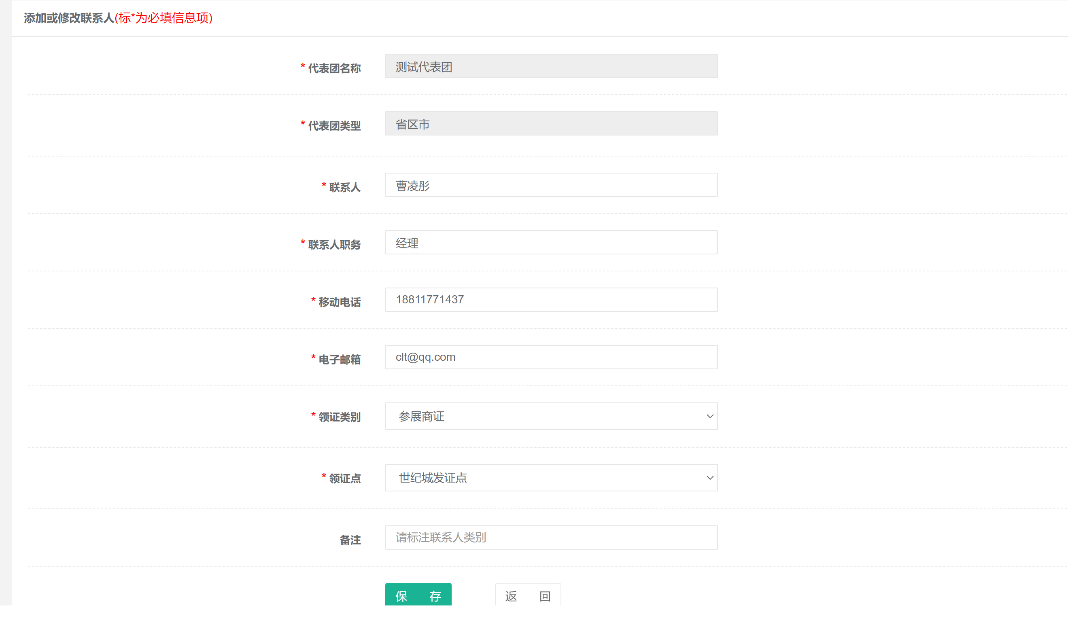
2、修改及删除：在“代表团联系人”页面，联系人列表中的“操作”列，点击“修改”进入联系人信息页面，修改信息后点击页面下方“保存”按钮完成联系人修改；点击“删除”，弹出确认删除提示框，点击“确定”按钮后完成联系人删除。
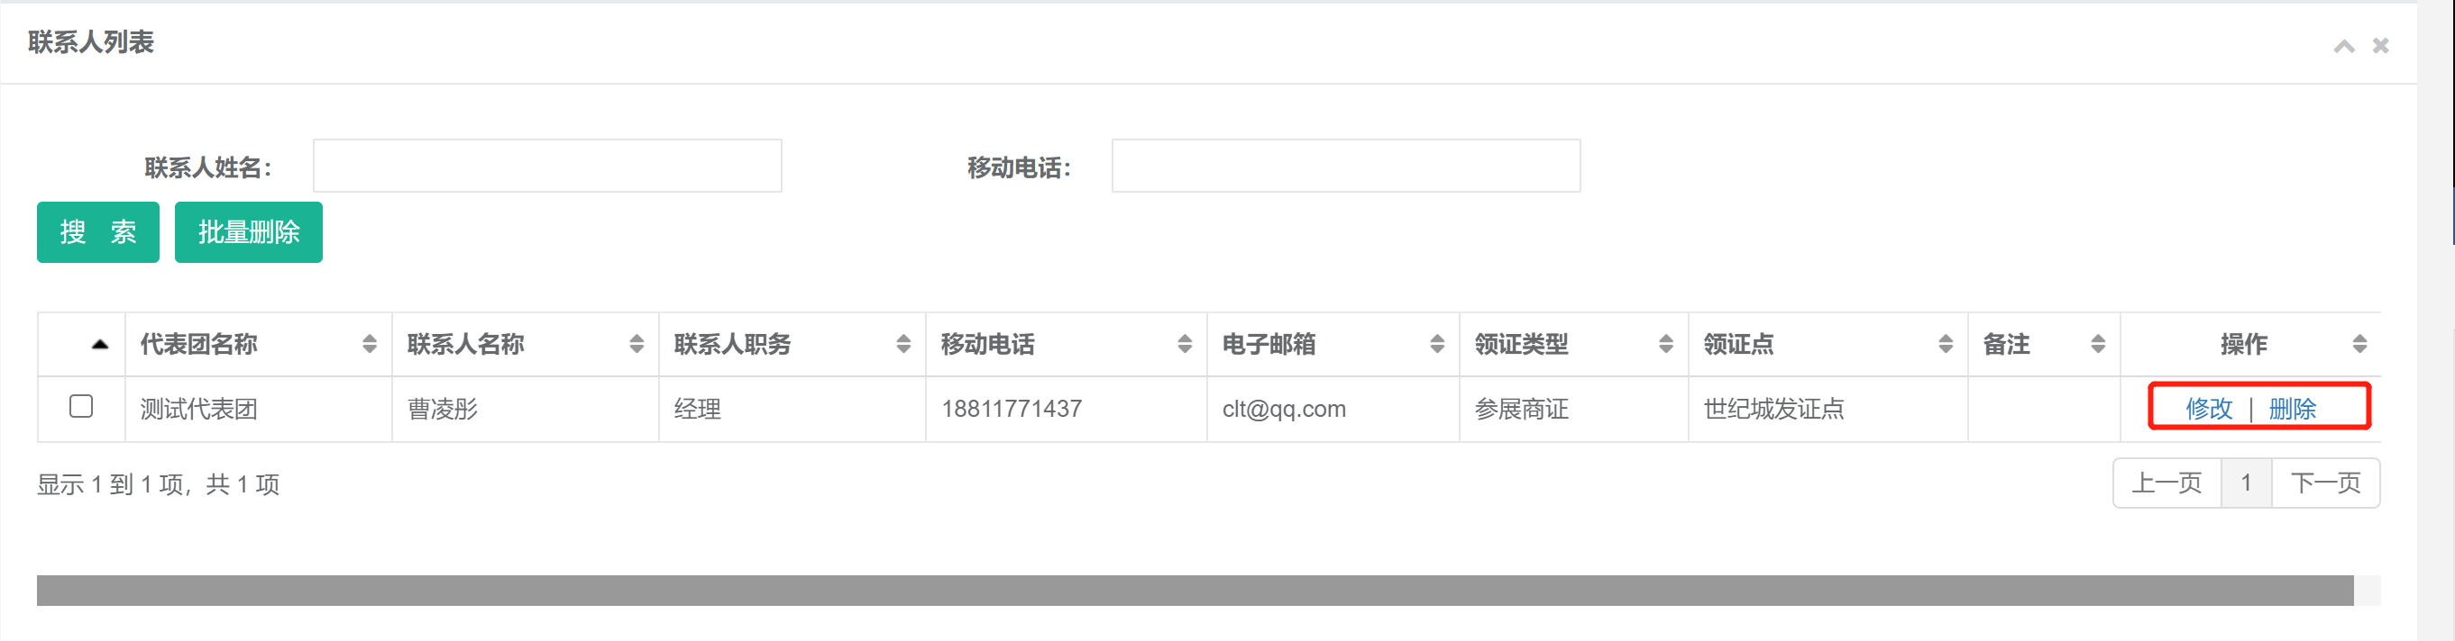
【参展人员证件申办】
1、新增：在“参展人员证件申办”页面，点击“新增证件”按钮，在信息录入页面填写人员信息，包括：姓名、单位名称、展位号、手机、证件号等，完成录入后点击页面下方“保存”按钮完成参展证新增。
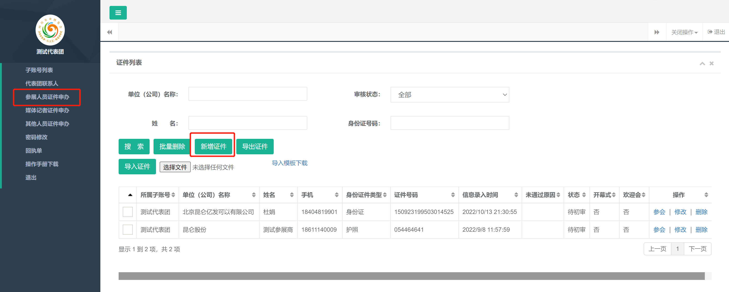
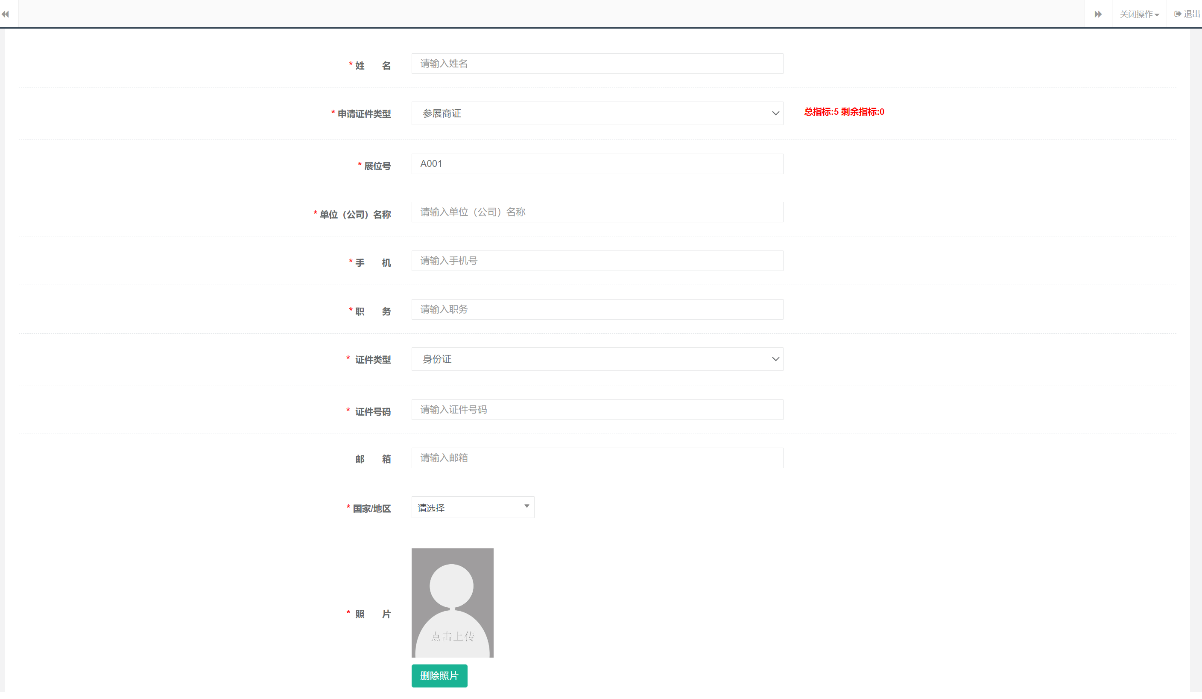
2、录入成功的参展人员证件信息会显示在证件列表中，审核状态为“待初审”。
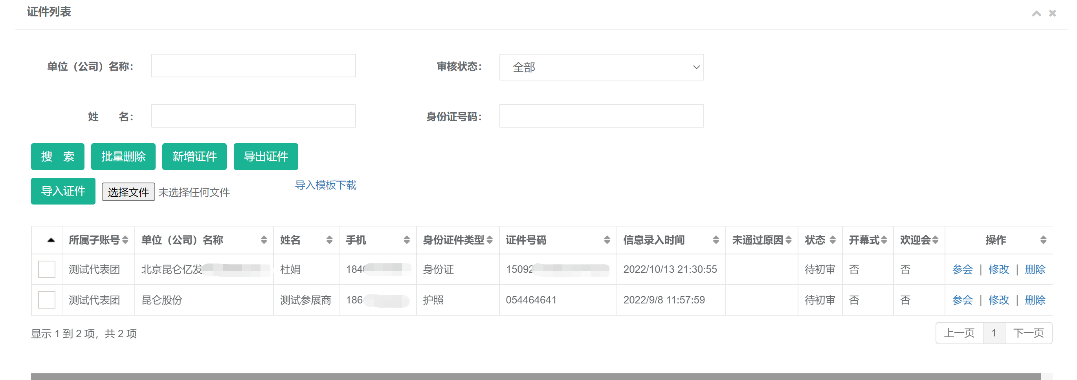
【参展人员证件修改】
参展人员证件在“待初审”及“被退件”状态下可以进行信息修改操作。在“参展人员证件申办”页面、证件列表上方、根据审核状态，可批量查询出“待初审”及“被退件”的证件信息，点击“修改”进入信息修改页面，修改完成后点击页面下方“保存”按钮，完成参展人员证件修改，修改后证件审核状态自动变更为“待初审”。
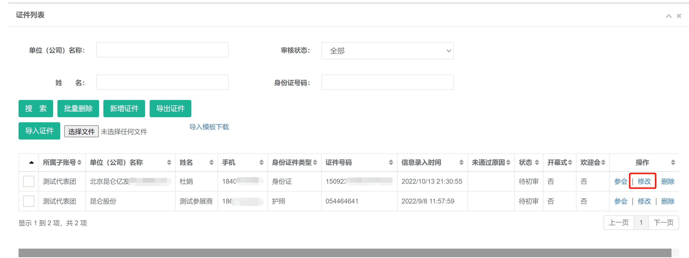
【参展人员证件批量导入】
在“参展人员证件申办”页面，点击“导入模板下载”下载导入模板，按照模板提供的信息列添加人员信息，点击“选择文件”按钮选择上传模板，然后点击“导入证件” 按钮，等待上传结果提示，导入失败的证件可下载失败数据文件，失败文件中注明了上传失败的原因。
*导入时请注意：
1、批量导入数据请先下载数据导入模板；
2、身份证件类型请正确选择一项填写：身份证、护照、军官证、台胞证、港澳居民通行证、联合国护照、台湾居民通行证；
3、国家及省份城市填写示范：“中国”，“四川”，“成都”，不可填写：XX市，XX省；
4、批量导入仅可导入人员信息，照片无法导入。如需上传照片，请在完成导入后点击修改逐一添加照片；
5、上传文件最大不可超过4MB。

【非参展商证件申办】
代表团下的非参展商证件包括专业观众证件、媒体记者证、其他证件（嘉宾证、贵宾证、指挥证、工作证等）、车辆证。在各菜单页面中可进行对证件的增删改查操作，具体操作方法请参照参展人员证件申办操作说明。
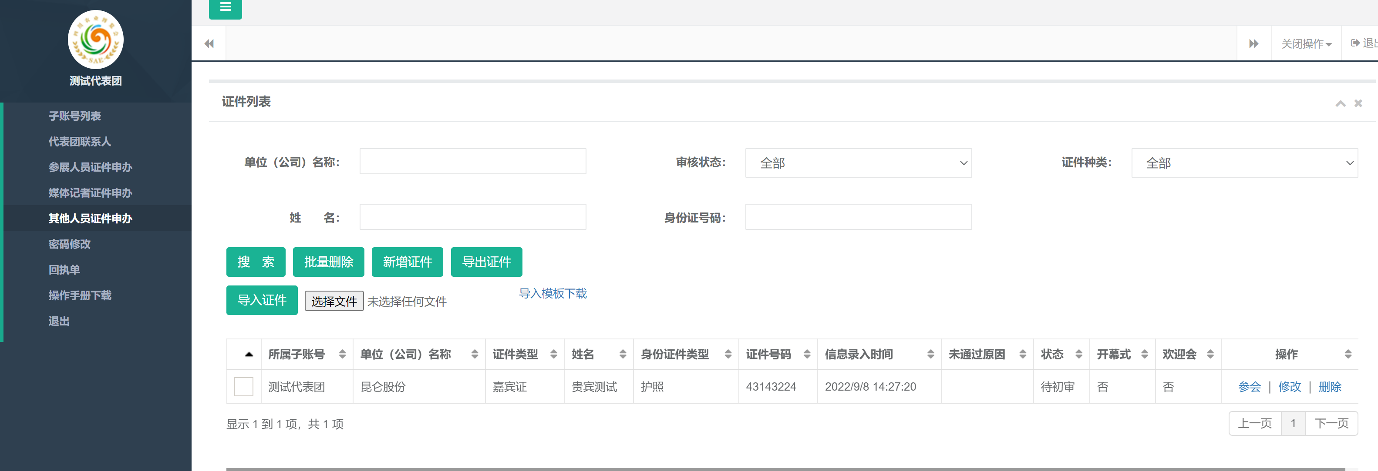
【密码修改】
在“密码修改”页面，依次填写旧密码、新密码、确认新密码完成密码修改操作。
